

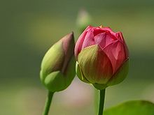

ROSE, BUD en THORN

Instructie
&
Team opdracht

Inleiding
Deze werkvorm, Rose – Bud – Thorn, heeft betrekking op teambuilding/teamontwikkeling.
Door middel van deze opdracht kun je samen met een team kijken naar de samenwerking binnen een team. Iedereen wordt in de gelegenheid gesteld om zijn/haar mening en input te geven en daarmee is iedereen verantwoordelijkheid voor de uitkomst van deze opdracht. Het is van groot belang dat iedereen openstaat om naar elkaar te luisteren en bereid is om naar zichzelf en naar het team te kijken.

Note: Idealiter wordt deze werkvorm toegepast na de kennismakingsoefening. In de kennismakingsoefening ligt de focus op het individu en in deze werkvorm verschuift de
focus naar het TEAM.

ROSE, BUD, THORN - werkvorm
De ROSE, BUD en THORN werkvorm past goed binnen Nawaka ’14 omdat:
- het gebaseerd is op de manier waarop De Boys Scouts vanuit Amerika leren;
- als scout ben je gewend om situaties grondig, methodisch en analytisch te benaderen;
- deze werkvorm stimuleert om een positieve, een negatieve en een nieuw inzicht (of doel) te identificeren.

De opzet van deze werkvorm zorgt ervoor dat iedereen input kan geven. Het is een relatief simpele, maar veelzijdige werkvorm die structuur biedt en de kans geeft om aandachtsgebieden weer te geven zodat samen de vervolg stappen voor het team kunnen worden bepaald. Het kan een team of een begeleider bij een team heel goed helpen om het gesprek te faciliteren.

Betekenis
De betekenis van de woorden ROSE, BUD en THORN kun je letterlijk nemen. De Roos, de Knop en de Doorn van de bloem.

De Roos = het Positieve
De Knop = hetgeen met Potentieel
De Doorn = hetgeen Pijnlijk is en staat voor het Negatieve

Voorbereiding en instructie

Benodigdheden

Benodigdheden | Toelichting | Check
De opdracht | Print voor elk teamlid een opdracht formulier
3 kleuren post – its | Houd rekening met de team grootte bij aanschaf van het aantal post-its
Pennen | Voor elk teamlid 1 pen
Flip-over papier | Minimaal 3 vellen
Tape | Om de flip-pver vellen op te hangen
Stiften | Bij voorkeur een aantal stiften om de post-its te clusteren

Instructie
- Leg de post its, de pennen en de stiften op tafel
- Hang de Flipover vellen op
- Introduceer de opdracht en geeft toelichting op de Rose – Bud – Thorn werkvorm
- Deel het opdracht formulier uit zodat iedereen de opdracht nogmaals kan nalezen en de hulpvragen kan gebruiken bij het beschrijven van de post-its
- Laat iedereen aan de slag gaan met de post-its, iedereen mag een plekje (binnen of buiten) zoeken om de post-its te beschrijven
- Check na 10-15 minuten of de teamleden voldoende tijd hebben gehad om hun input op te schrijven
- Verzamel alle teamleden weer in de plenaire ruimte
- Geef het team opdracht om de post-its (naar eigen inzicht) in logische groepjes te ordenen op de flip-over vellen. En vraag hen om in een woord het groepje Post-its samen te vatten. Voorbeeld:
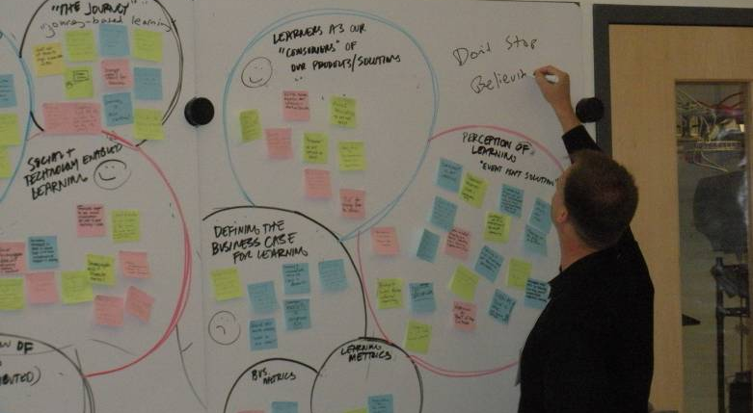

- Hiervoor is geen nadere instructie of kaders nodig, het team mag dit zelf vormgeven

(note voor de begeleider: wens is om gelijksoortige onderwerpen, inzichten en ideeën bij elkaar te clusteren zodat onderwerpen die met elkaar verbonden zijn (positief, negatief of potentieel) bij elkaar worden gebracht)
- Als alle post-its bij een groep zijn geplakt op de flip-over vellen dan kan de nabespreking beginnen
- Voor de nabespreking is het verzoek om afwisselend de teamleden een groep post-its en het daarbijbehorende onderwerp op te lezen en waar nodig toelichting te vragen aan de teamleden van wie de input afkomstig is.
- Tot slot is het aan te raden om iedereen te laten vertellen hoe ze de opdracht hebben ervaren en hoe ze graag verder zouden willen. Als begeleider van deze werkvorm kun je dat samenvatten en daarmee iedereen bedanken en de opdracht afsluiten.

{Opdracht formulier (2 pagina’s) om uit de delen aan de teamleden}

Rose – Bud – Thorn
opdracht

Roos - Positief
Knop - Potentieel
Doorn - Pijnlijk

ROSE, BUD, THORN
De Roos, de Knop en de Doorn van de bloem. De roos staat voor het positieve, de knop staat voor hetgeen met potentieel en de doorn is pijnlijk en staat voor het negatieve.

OPDRACHT:
Geef in kernwoorden weer hoe jij de (team)samenwerking ervaart.

- Geef je input voor zowel de ROSE, de BUD en de THORN
- Schrijf meerdere items per kleur (minimaal 2 per kleur)
- Schrijf zo veel mogelijk post –its
- Je hoeft hier geen oplossingen te geven
- Schrijf maximaal 1 onderwerp, inzicht of idee per post-it

Hulpvragen:

ROSE: Wat gaat er goed?
Wat ervaar jij als positief?
Wat vind jij prettig aan de samenwerking?
Waar krijg je energie van?
Waar zijn we goed in?

BUD: Welke ideeën heb je voor de (team)samenwerking?
Wat zijn dingen die binnen de (team)samenwerking potentieel hebben?
Waar zie je kansen, voor zaken die makkelijk op te lossen zijn?
Welke mogelijkheden zie je binnen de (team)samenwerking om (verder) te ontwikkelen?
Wat heb jij nodig als teamlid, maar ervaar je niet in voldoende mate?
Waar moeten we ons nog in ontwikkelen?

THORN: Welke problemen signaleer je binnen de (team)samenwerking?
Wat is lastig om mee om te gaan, maar heb je wel mee te dealen?
Welke dingen ervaar je als negatief binnen de (team)samenwerking?
Wat mis je binnen de (team) samenwerking?
Aan welke van jouw verwachtingen wordt (nog) niet voldaan?
Wat heb jij nodig als teamlid, maar ervaar je momenteel niet?
Wat ontbreekt er in de (team)samenwerking volgens jou?
Wat kost veel energie, maar levert voor jou onvoldoende op?

